

Thema:
Reset- und Eingangsbeschaltung des Mikrocontrollers
Atmel AT89S8252

Ersteller:
Andreas S 5G5
Heiko S 5G5

Datum:
20.03.2007

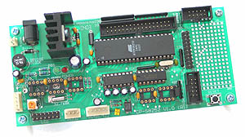

Inhaltsverzeichnis

- Eingangsbeschaltung Seite 3
- Pinbelegung am Microcontroller Seite 4
- Resetbeschaltung Seite 5
- Zustände nach einem Reset Seite 6
- Quellen Seite 7

Pin am ATMEL AT89S8252 | Port | Art  ( Eingang/  Ausgang ) | Funktion | Beschreibung
39 | P0.0 | E/A | LED 1 (AD0)
38 | P0.1 | E/A | LED 2 (AD1)
37 | P0.2 | E/A | LED 3 (AD2)
36 | P0.3 | E/A | LED 4 (AD3)
35 | P0.4 | E/A | LED 5 (AD4)
34 | P0.5 | E/A | LED 6 (AD5)
33 | P0.6 | E/A | LED 7 (AD6)
32 | P0.7 | E/A | LED 8 (AD7)
1 | P1.0 | E | (T2) | external count input
2 | P1.1 | E | (T2 EX) | reload trigger & direction control
3 | P1.2 | A | SDA Senden
4 | P1.3 | E | SDA Empfangen
5 | P1.4 | E/A | SS | Slave port select input
6 | P1.5 | E/A | MOSI | Master data output, slave data input
7 | P1.6 | E/A | MISO | Master data input, slave data output
8 | P1.7 | E/A | SCK | Master clock output, slave clock input
21 | P2.0 | E | Digital Input 1 (E0)
22 | P2.1 | E | Digital Input 2 (E1)
23 | P2.2 | E | Digital Input 3 (E2)
24 | P2.3 | E | Digital Input 4 (E3)
25 | P2.4 | A | Digital Output 1 (A0)
26 | P2.5 | A | Digital Output 2 (A1)
27 | P2.6 | A | Digital Output 3 (A2)
28 | P2.7 | A | Digital Output 4 (A3)
10 | P3.0 | E | RxD (RS232) | Serieller Dateneingang
11 | P3.1 | A | TxD (RS232) | serieller Datenausgang
12 | P3.2 | E | INT0 | Eingang des Interrupts 0
13 | P3.3 | E | INT1 | Eingang des Interrupts 1
14 | P3.4 | E | T0 | Timer 0 Eingang
15 | P3.5 | E | T1 | Timer 1 Eingang
16 | P3.6 | A | WR | Schreibfreigabe
17 | P3.7 | A | RD | Lesefreigabe
Eingangsbeschaltung

Pinbelegung am Mikrocontroller

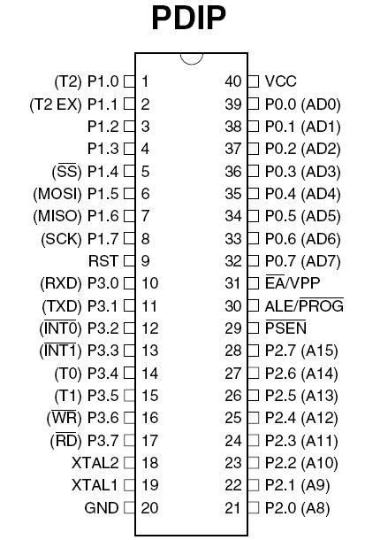

Resetbeschaltung:
In der Elektrotechnik versteht man unter einem Reset ein Zurücksetzen von einer Schaltung auf einen eindeutig festgelegten Anfangszustand. Bei Microcontrollern funktioniert das Zurücksetzen durch ein Signal an einem der Pinanschlüsse.
Beim Atmel AT89S8252 ist der PIN 9 für den Reset zuständig. Wenn an diesem Pin ein logisches 0-Signal anliegt, so hört die CPU auf zu arbeiten. Mit diesem Zustand wird beim Start des Microcontrolers sichergestellt, dass die CPU erst mit arbeiten beginnt, sofern die Versorgungsspannung richtig vorhanden ist und der Takt stabil anliegt. Dasselbe Signal kann auch später zum Anhalten der CPU verwendet werden.
Sobald das Signal von 0 auf 1 wechselt beginnt der Mikrocontroller seine Arbeit im Programmspeicher, bei Adresse CODE 0000h. Davor werden einige Setzungen im Special-Function-Register-Speicher durchgeführt.
Der Reset kann auch durch interne Vorgänge im AT89S8252 eingeleitet werden. Zum Beispiel, wenn sich das System im Programm aufhängt.
In der folgenden Liste kann man die Zustände nach einem Reset sehen:

Zustände nach einem Reset
interner RAM:
Bei einem Resetfindet keine Beeinflussung auf den internen RAM statt. Nach dem Anlegen der Versorgungsspannung sind die Speicher undefiniert. Nach einem Warm-Reset, bei dem die Betriebsspannung definiert erhalten blieb, besitzen der untere und der obere RAM ihre ursprünglichen Werte.
SFR-Register:
- Port P0-P5
Durch einen ca. 50kOhm großen Pull-Up Widerstand wird ein logisches 1-Signal in den Ports P0-P5 erzeugt.
- Der Stackpointer SP
Der Stackpointer enthält die Adresse 07h.
- Die aktuelle Registerbank
Die aktuelle Registerbank ist 0, denn im Flaggenregister wurden die Flaggen gelöscht.
- Die Interruptbehandlung
Die Interruptbehandlung wurde abgeschaltet und die Interruptpriorität auf den Standard zurückgesetzt.

Quellen:
- http://www.atmel.com/dyn/resources/prod_documents/doc1018.pdf
- http://www.goblack.de/desy/mc8051chip/datenblatt/index.html
- http://micro.et-inf.fho-emden.de/doku/Begleitdokumentation.pdf
- http://www.futurlec.com/AT89S8252DevBoard.shtml

CD-ROM:
- Schriftliche Ausarbeitung
- Sonstiges

